Mathématiques – CM1/CM2 juillet J5

Les exercices proposés sont réalisés lors de l’émission de ce jour.

activités géométriques

La chasse au trésor
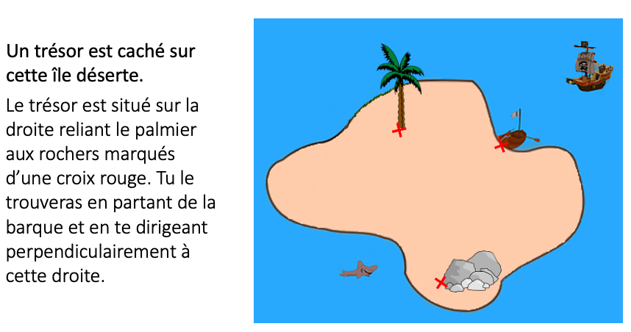

Construire une figure à partir d’un programme de construction
Réalise ce programme de construction :
1.Construis un carré ABCD de 4 cm de côté.
2.Trace les segments [AC] et [BD].
3.Les segments [AC] et [BD] se coupent en O.
4.Trace le cercle de centre O et de rayon OA.
Que remarques-tu ?
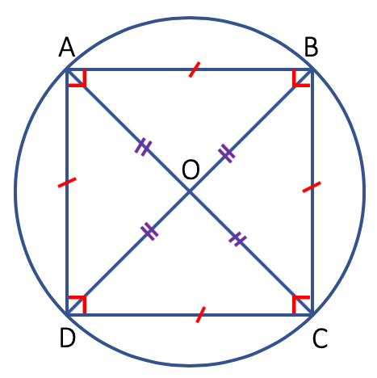

Le cercle passe par les 4 sommets du carré.

Quiz du jour :
Je suis le polygone qui a le plus petit nombre de côtés. J’ai un angle droit.

Je suis un quadrilatère. J’ai quatre angles droits.

Je suis un losange et j’ai quatre angles droits.

programmation
Utilisation d’un logiciel de programmation
L’application utilisée pour l’initiation proposée dans l’émission est accessible sur le site xyBlocks.
D’autres sites permettent de découvrir la programmation et de s’entraîner :
Scratch, Scratch junior (pour tablettes et smartphones), Blockly games, code.org, Run Marco.

Tracer des figures à l’aide d’un programme.
Dessine un carré de 100 pas de côté.
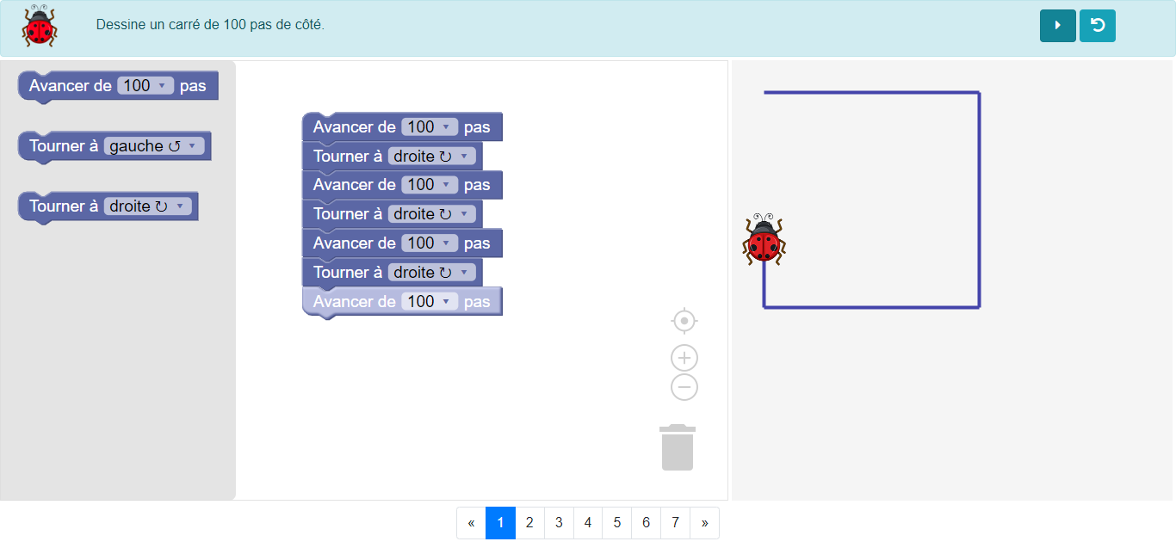

Dessine un carré de 100 pas de côté.
Utilisation du bloc « répéter ».

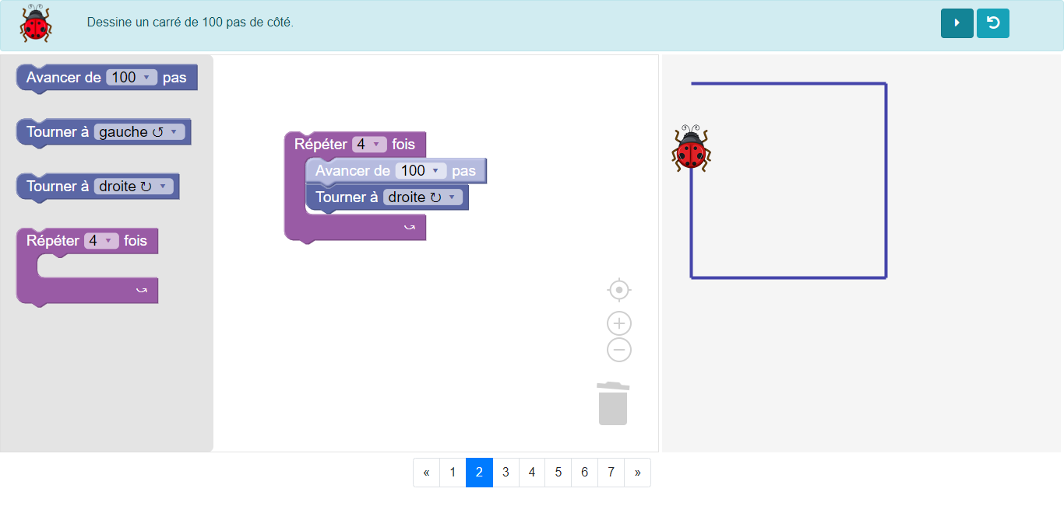

Dessine un rectangle de 100 pas de longueur et de 50 pas de largeur.
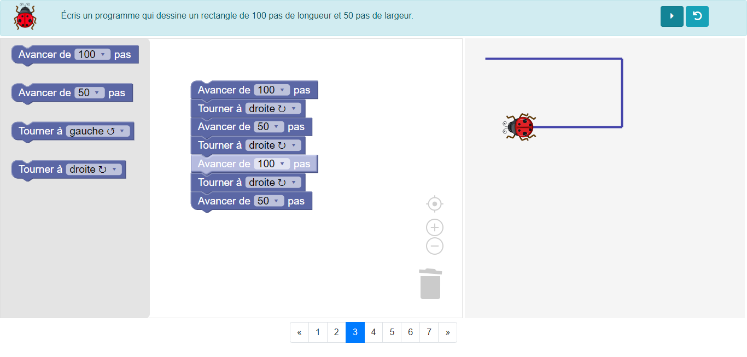

Reproduis la figure suivante
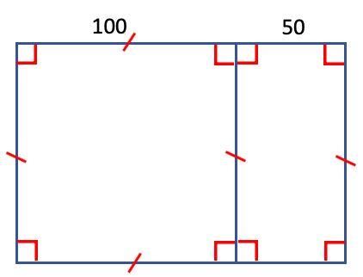

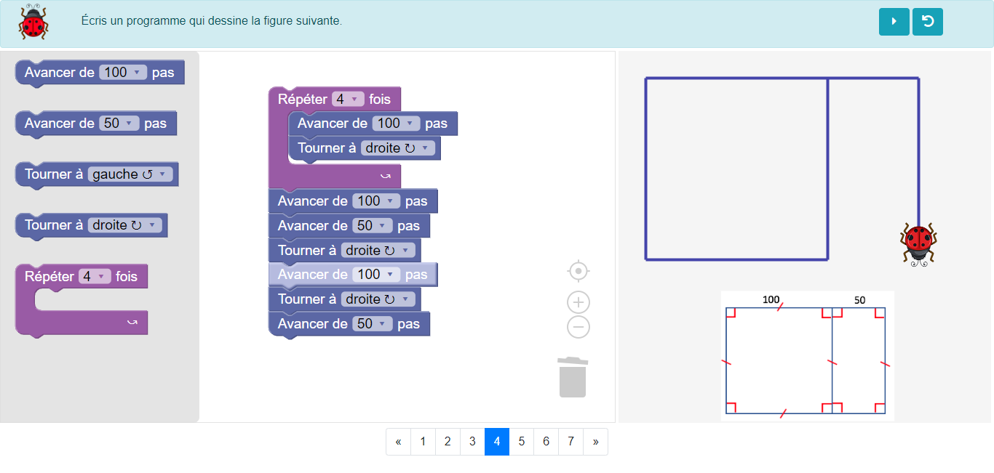

2 problèmes du jour

« La voiture d’Élisa consomme 6 L d’essence aux 100 km. Combien consomme-t-elle pour parcourir 400 km ? 50 km ? »

Défi mathématique : Le viennoiseries
« Axel a donné un billet de 5 € pour payer un croissant, un pain au chocolat, un chausson aux pommes et dix chouquettes. Combien doit-on lui rendre ? »
